安徽省2020年医药类(合肥)毕业生春季
网络招聘活动的通知

尊敬的用人单位及2020届毕业生：
当前，新冠肺炎疫情防控工作正处于关键时期，为进一步落实习近平总书记关于疫情防控工作的重要指示精神和省委省政府部署，确保2020年毕业生就业工作有序推进，根据《安徽省教育厅等五部门关于做好新冠肺炎疫情防控期间高校毕业生就业工作的通知》和教育厅有关通知精神，由省教育厅高校学生处、省大中专毕业生就业指导中心主办, 安徽医科大学承办安徽省2020年医药类(合肥)毕业生春季就业网络招聘活动，现将有关事项通知如下。
- 活动安排
- 活动方式
活动时间：2020年3月14日-31日。
用人单位于即日起至3月27日前登录安徽省大中专毕业生就业信息网“用人单位”栏目登录，注册并经审核收到短信通知后发布岗位信息，详见附件2。毕业生可以通过微信小程序搜索“安徽省大学生就业服务平台”参加招聘活动，在线投递简历。具体操作见附件3。
2、招聘流程
用人单位注册审核后，可以发布职位信息和宣讲视频、
预约专场、参加校园和网络招聘会等，发布的招聘信息会精
准推送至毕业生。单位可通过在线筛选简历、视频面试等方式进行招聘。
3、各用人单位申请参加本次网上招聘活动，要严格遵
守国家关于网络安全有关规定，按照本次招聘要求如实填报相关信息，杜绝出现虚假信息和歧视性信息，在网络宣讲不能出现不当言论；要严格遵守国家毕业生就业政策，依法保障毕业生合法权益。因疫情防控需要，如与毕业生达成签约意向，建议暂采取信函、传真、网络等方式签署就业协议书。
4.广大毕业生要以积极理性心态面对就业，调整就业期望值；要进一步加强知识储备，提升求职技能，增强就业竞争力；在求职过程中要增强安全防范意识，注意甄别真伪，谨防就业诈骗。要主动与学校、学院保持联系，及时加强信息沟通。
二、此次网络招聘活动为公益活动，不收取任何费用。各用人单位和毕业生要警惕各种诈骗行为。
三、活动联系人：
联系人： 许 玉 陶 群 王平平
联系电话： 0551-65161058 、65167716
用人单位QQ群：625626545
E-mail：jyzdzx@ahmu.edu.cn
微信公众号：“安徽医科大学就业创业”
就业信息网：http://ahmu.bysjy.com.cn
通讯地址：安徽省合肥市梅山路81号 安徽医科大学毕业生就业指导中心
附件：
1.安徽医科大学2020届毕业生情况一览表
2.安徽省大学生就业服务平台（用人单位端）操作手册
3.安徽省大学生就业服务平台（学生端）操作手册

安徽医科大学毕业生就业指导中心
2020年2月24日

附件1：
安徽医科大学2020届毕业生情况一览表
1.2020届本科毕业生情况一览表
专 业 | 学制 | 毕业  人数 | 专 业 | 学制 | 毕业  人数
临床医学 | 5 | 608 | 公共事业管理（医院管理） | 4 | 56
临床医学（康复医学） | 5 | 93 | 劳动与社会保障（医疗保险） | 4 | 28
临床医学（精神医学） | 5 | 32 | 劳动与社会保障（健康管理） | 4 | 26
医学检验技术 | 4 | 83 | 信息管理与信息系统 | 4 | 53
临床医学(临床病理) | 5 | 61 | 生物技术 | 4 | 58
临床医学(妇产科学) | 5 | 32 | 生物科学 | 4 | 55
临床医学(儿科学) | 5 | 31 | 生物医学工程 | 4 | 53
医学影像 | 5 | 63 | 医学信息工程 | 4 | 55
麻醉学 | 5 | 96 | 临床药学 | 5 | 119
预防医学 | 5 | 85 | 药学 | 4 | 124
预防医学(妇幼卫生方向) | 5 | 55 | 中药学 | 4 | 52
卫生检验与检疫 | 4 | 29 | 护理学 | 4 | 221
食品质量与安全 | 4 | 28 | 护理学专升本 | 3 | 90
口腔医学 | 5 | 62 | 医事法学 | 4 | 88
公共事业管理（卫生事业管理） | 4 | 34 | 临床医学（农村免费定向生） | 5 | 59

2.2020届临床医学院本科毕业生情况一览表
专 业 | 毕业  人数 | 专 业 | 毕业  人数
临床医学 | 580 | 护理学 | 148
药学 | 24 | 公共事业管理 | 17
生物医学工程 | 10

3、2020年博士毕业生情况一览表
专业名称 | 毕业人数 | 专业名称 | 毕业人数
老年医学 | 3 | 内科学 | 15
皮肤病与性病学 | 4 | 神经病学 | 3
流行病与卫生统计学 | 3 | 外科学 | 6
药剂学 | 1 | 影像医学与核医学 | 3
药理学 | 14 | 肿瘤学 | 3
儿少卫生与妇幼保健学 | 5 | 药物化学 | 1
免疫学 | 2 | 药物分析学 | 1
妇产科学 | 3 | 麻醉学 | 1

4、2020年硕士毕业生情况一览表
专业名称 | 毕业人数 | 专业名称 | 毕业人数
生理学 | 4 | 内科学（呼吸系病） | 30
微生物学 | 13 | 内科学（内分泌与代谢病) | 25
神经生物学 | 3 | 内科学（肾病） | 18
遗传学 | 4 | 内科学(消化系病) | 33
细胞生物学 | 10 | 内科学(心血管病) | 44
生物化学与分子生物学 | 19 | 内科学（血液病） | 23
人体解剖与组织胚胎学 | 10 | 外科学（骨外） | 37
免疫学 | 7 | 外科学（泌尿外） | 21
病原生物学 | 5 | 外科学（普外） | 98
病理学与病理生理学 | 19 | 外科学（烧伤） | 9
放射医学 | 3 | 外科学（神外） | 28
流行病与卫生统计学 | 17 | 外科学（胸心外） | 22
劳动卫生与环境卫生学 | 7 | 外科学（整形） | 11
营养与食品卫生学 | 5 | 皮肤病与性病学 | 31
儿少卫生与妇幼保健学 | 17 | 神经病学 | 31
公共卫生（专业学位） | 44 | 眼科学 | 16
卫生毒理学 | 5 | 肿瘤学 | 49
儿科学 | 31 | 影像医学与核医学 | 43
耳鼻咽喉科学 | 18 | 临床病理学 | 4
妇产科学 | 39 | 药剂学 | 5
护理 | 32 | 药理学 | 47
护理学 | 13 | 药物分析学 | 2
急诊医学 | 24 | 药物化学 | 3
精神病与精神卫生学 | 18 | 中药学 | 10
康复医学与理疗学 | 9 | 药学 | 50
专业名称 | 毕业人数 | 专业名称 | 毕业人数
运动医学 | 5 | 微生物与生化药学 | 1
全科医学 | 14 | 生物医学工程 | 5
口腔临床医学 | 21 | 马克思主义中国化研究 | 9
口腔医学 | 19 | 思想政治教育 | 5
口腔基础医学 | 3 | 科学技术哲学 | 5
老年医学 | 25 | 社会医学与卫生事业管理 | 30
临床检验诊断学 | 34 | 公共管理 | 9
麻醉学 | 30 | 基础心理学 | 2
内科学（传染病） | 19 | 应用心理学 | 8
内科学（风湿病） | 13 | 发展与教育心理学 | 2

附件2：
安徽省大学生就业服务平台（用人单位端）
操作手册
安徽省大学生就业服务平台（用人单位端）旨在搭建一个完善的高校招聘线上服务渠道，实现用人单位与高校之间的线上互动。用人单位完成平台注册后，同一账号可以在安徽省内各高校通用，避免了一校一账号的重复注册问题。平台可实现招聘信息和宣讲视频的发布、专场招聘会的预约、网络招聘会和校园双选会的申请、职业信息匹配、精准推送等功能，发布的招聘信息可同步推送院校的就业网和毕业生手机客户端，平台会进行信息匹配，精准推送信息至毕业生。用人单位招聘信息在全省高校内资源共享。
主要功能：
1.用人单位注册审核后，选择高校入驻。
2.入驻后可以发布职位信息和宣讲视频、预约专场、参加校园和网络招聘会等。
3.可查看全省高校毕业生资源和人才搜索。
4.毕业生可在线投递简历、远程面试，可在线打印就业协议书。
5.毕业生订阅服务，系统将职位信息与求职意向匹配后，精准推送到毕业生手机客户单。
6.所有来自院校的审核都会收到短信通知。
一、用人单位登录
(一)、注册
请点击安徽省大学生就业服务平台(企业端)进行网上注册。若首次注册平台，您的状态将处于待审核状态，平台将在1个工作日内完成审核工作。审核通过后，您将会收到短信通知，您可以关注并重新登录平台检查审核的状态。
用人单位端网址：https://yun.ahbys.com/Company
注意事项：
- 用人单位信息审核包括信息平台的审核和入驻高校的审核两个过程，在平台未审核之前，您不能进行任何的业务操作（发布信息和网络招聘会报名等）。
（二）、完善单位资料
1.上传营业执照和认证申请公函。
2.填写单位所在地、单位性质、单位行业、单位地址、单位简介、单位联系人、单位联系电话、电子邮箱等。
3.填写招聘专业、维护招聘职位类别,用于精准职位推送和人才搜索。
注意事项：
- 用人单位必须填写18位统一社会信用代码
- 公函中的注册手机号必须与系统中的注册手机号一致
三、入驻高校
1.选择平台菜单【入驻高校】
2.选择您期望入驻的高校，在入驻情况栏目中点击【申请入驻】
注意事项：
- 只有您的专业需求与高校专业设置匹配方可入驻
四、发布招聘信息
1.招聘简章：包含单位介绍、单位文化、招聘流程、专业和岗位需求以及联系方式等等。
2.岗位信息：包含工作类型、工作地点、专业要求、薪资待遇和岗位要求等详细内容。
注意事项：
- 只有状态是招聘中的信息，高校才能审核。
- 招聘信息由每个高校独立审核，审核通过后方可出现在其院校就业信息网上和毕业生手机客户端。
五、参加网络招聘会
1.选择平台菜单【网络招聘会】。
2.选择期望的高校去参加网络招聘会，点击我要报名。
注意事项：
- 至少发布一条职位信息。
- 填写单位简介。
- 若列表中没有期望的院校，可能是院校暂未发布网络招聘会信息。
- 若在参会的过程中没有找到【提交审核】按钮，是因为您还没有发布招聘岗位信息。
- 院校审核成功后您会收到短信通知。
六、发布宣讲视频
1.选择平台菜单【空中宣讲】
2.点击上传，填写视频主题、选择视频文件和视频封面图片
注意事项：
- 视频文件格式为mp4，视频不能超过10分钟。
- 视频封面尺寸比例16:9。
- 院校审核成功后您会收到短信通知。

附件3
安徽省大学生就业服务平台（学生端）
操作手册

一、系统登录

1．获取方式：

1）在微信小程序中搜索 “安徽省大学生就业服务平台”或“大学生就业”
2）扫描二维码：


2.登录界面：

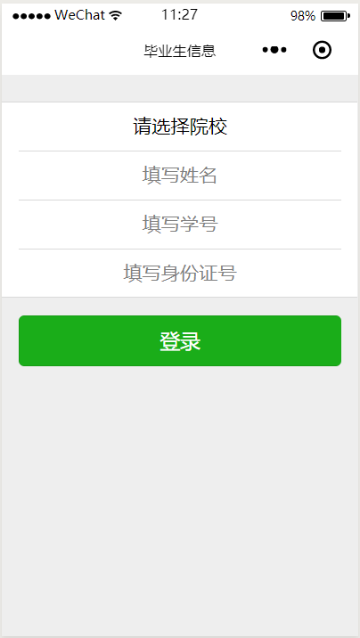
首次需要选择院校，填写姓名、学号和身份证号，全部匹配才可登录系统。
图1-1 平台登录界面
选择院校，输入毕业生本人的姓名、学号和身份证号，点击“登录”进入平台用户主页如图1-2所示。
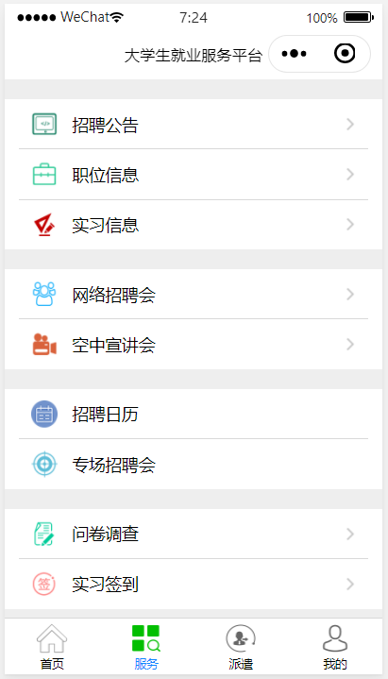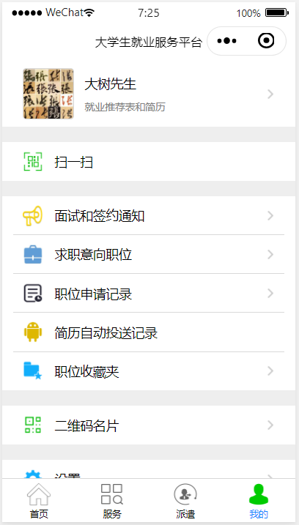
图1-2 毕业生界面

二、简历维护

1、进入【我的】【求职意向职位】页面如图2-1所示，显示给毕业生推送的职位信息。
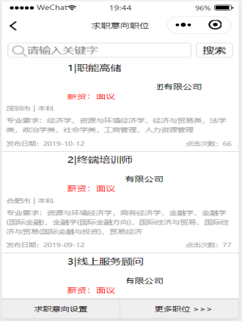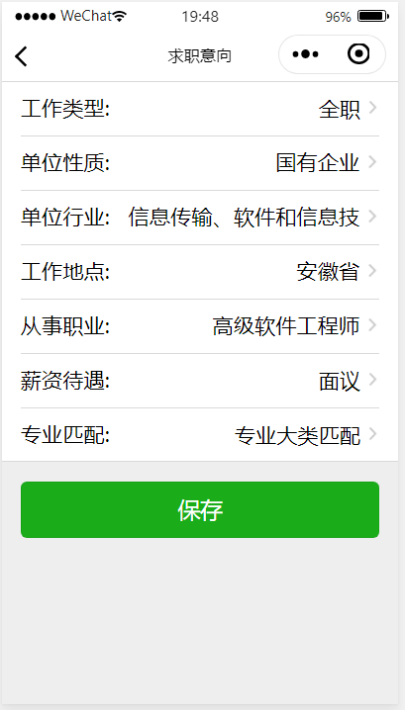
图2-1 求职意向设置

2、进入简历维护页面如图2-2所示，维护本人简历。
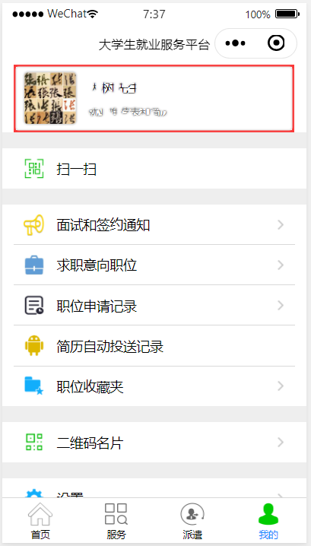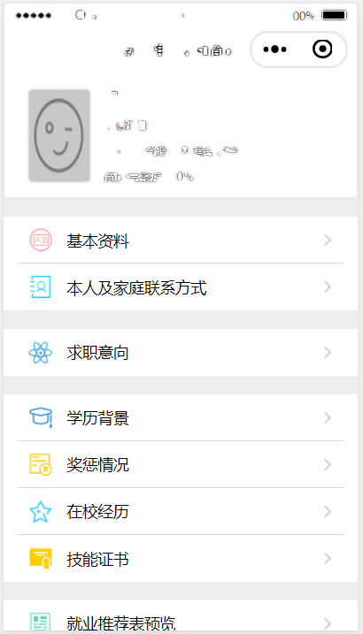
图2-2 简历维护
三、投递简历
- 进入【服务】页面如图3-1所示，显示多种就业信息通道。
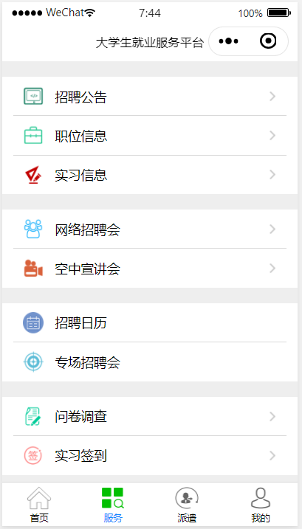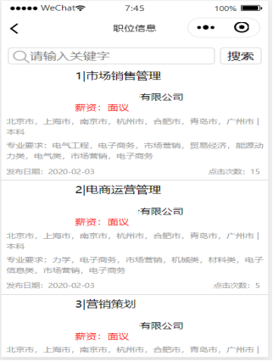
图3-1 职位列表

- 在职位列表中选择职位，可在线申请该职位。若在求职过程中发现单位有欺诈行为，可向平台举报。
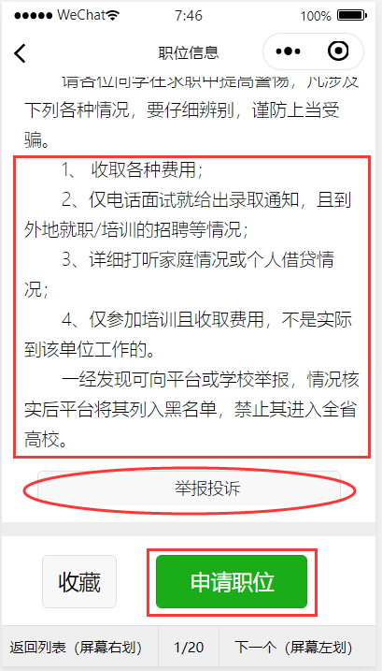
图3-2 申请职位

